每日科普-淋浴房
- 淋浴房是提升生活品质的实用设计，合理选购和安装能让卫生间更干爽、安全。今天给大家讲一讲淋浴房的一些注意点~
- 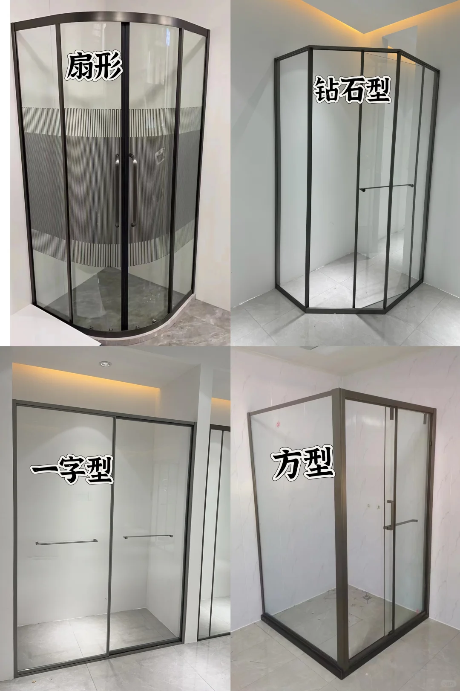

一、核心材质科普：这 3 种玻璃必须认清！

- 普通玻璃：易碎易炸裂，碎后成尖锐大块。无3C 认证，安全隐患大，千万别选！很多低价套餐用的就是这种

- 钢化玻璃： 抗冲击性是普通玻璃5倍，碎裂成钝角颗粒。认准3C 认证 + 激光打码（假认证用指甲可刮掉）
- 必选！有框≥8mm，无框≥12mm

- 超白玻：含铁量低，透光率 91.5% 以上，不发绿更通透。 适合小户型 / 深色系卫浴，视觉扩容效果好。
- 预算够建议加钱选，颜值党闭眼入
- 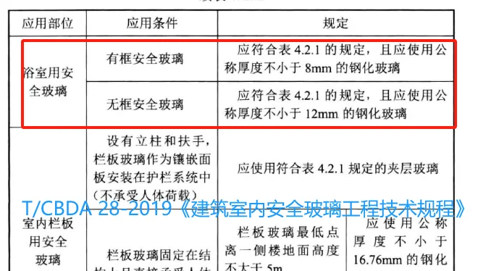
- 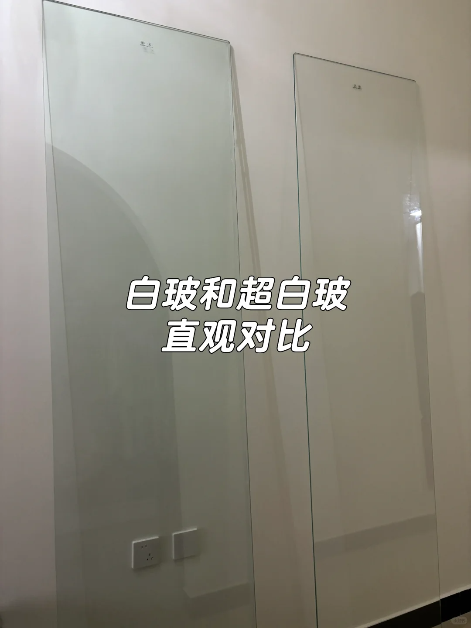

五金件避坑：这 2 个部位最容易藏猫腻！

- 优选：304 不锈钢 + 双排滚珠轴承。 承重强、顺滑静音，用 5 年不卡顿
- 慎选：塑料滑轮 / 单排轮。 易生锈断裂，开关门吱呀响，半年就报废

- 必看：选可调节阻尼铰链。 自带缓冲功能，关门不夹手，还能微调门缝。
- 避坑：固定死铰链。 安装后无法调整，门缝大易漏水，维修只能全拆
- 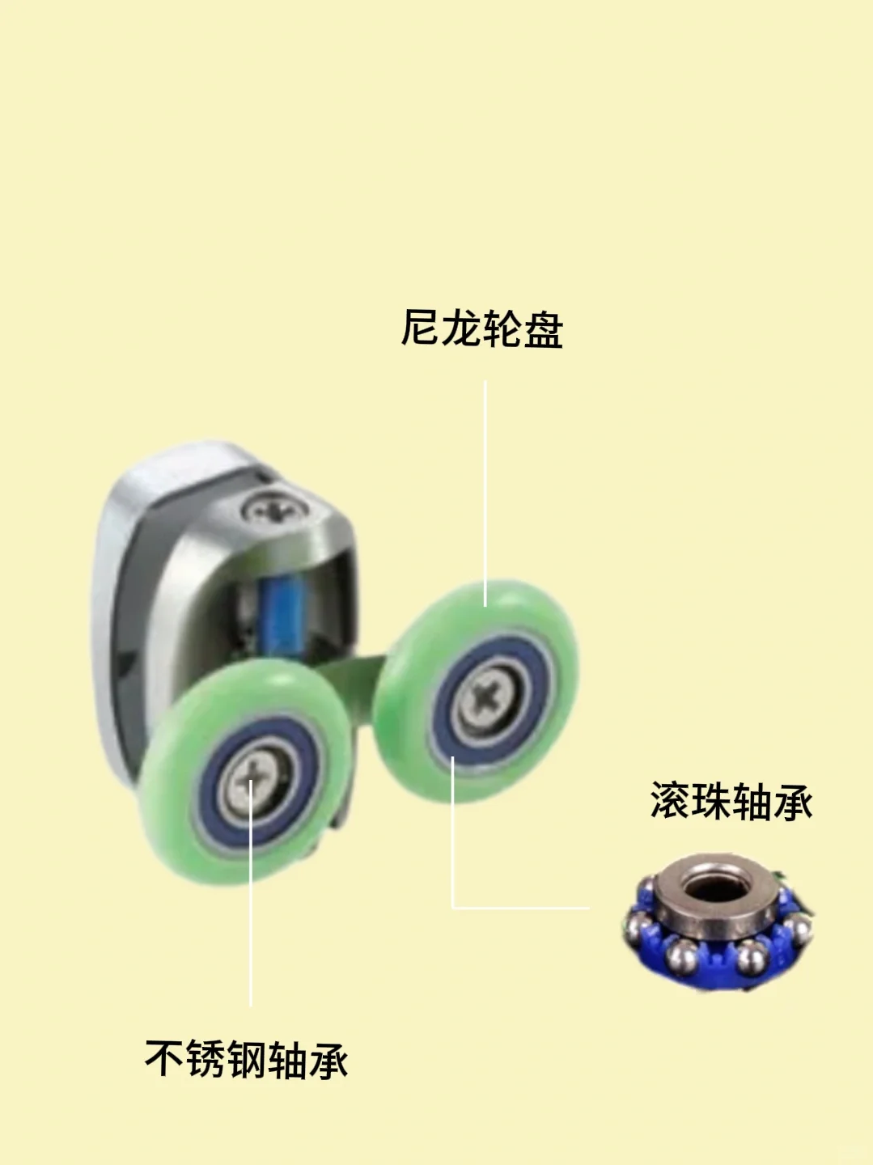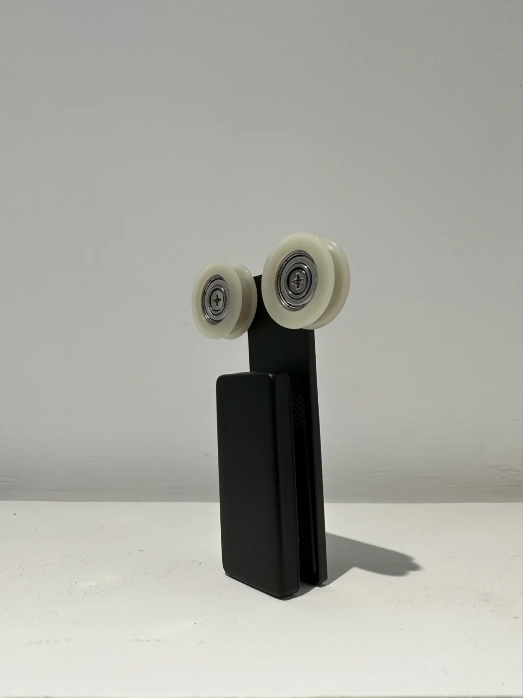

三：安装陷阱大曝光！这 4 个细节不注意必踩雷

挡水条预埋 or 外置？
- 装修期预埋（贴砖前嵌入），防水性 100 分，与地面无缝衔接不藏污。
- 后期加装外置挡水条，用玻璃胶固定易发霉，水渗进缝隙难清理。

轨道设计选哪种？
- 嵌入式轨道（隐藏在地面）不积水垢、脚感平整，扫地机器人可直接通过
- 凸起式轨道 踩上去硌脚，凹槽里全是头发 + 肥皂垢，每周都要抠

- 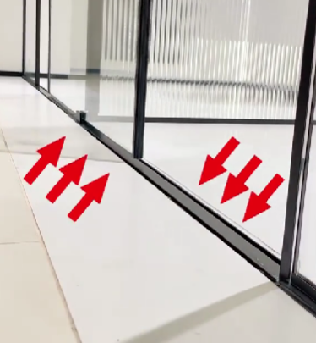

胶条密封看 3 处！
- 重点检查：玻璃与玻璃接缝处、玻璃与墙体连接处、滑轮轨道内侧
- 必须用食品级硅胶条，抗老化不发黄，用指甲掐不变形。 普通橡胶条1年就硬化开裂，水顺着缝漏满地。
- 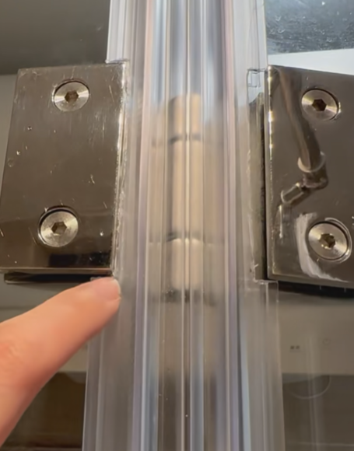

验收时必做测试！
- 关门后在底部放张 A4 纸，用力抽不出才算密封合格 打开花洒最大水流，喷淋 5 分钟观察地面是否渗水

四、最后敲黑板！行业内幕大公开！这 3 种套餐千万警惕！

- “999 元全包套餐” 大概率用非标玻璃 + 劣质五金，安装时各种增项（打孔费 / 防水条费）

- “样品特价处理”样品多为展示款，运输中易磕碰有暗伤，且无售后保障

- “网红长虹玻璃套餐”低价款多为普通玻璃贴贴纸，透光不透视效果差，贴纸半年就起泡

